2016第二届西湖论健国际高峰论坛
会议通知
2015首届《西湖论健》，邀请了国内外院士及部委领导、医学界专家学者、医院负责人、医疗科技企业负责人等600余位专家参会。在发起之初就得到了浙江省以及杭州市政府的大力支持，一跃成为杭州西湖国际博览会的开幕论坛之一，在业界引起了强烈反响，为人们呈现了一场特色鲜明的医疗科技盛宴。
第二届《西湖论健》多个行业精英将再度会面，以“让科技回归医疗本身”这一主题展开探讨。重点讨论科技如何为智能医院、智能医疗设备、医疗信息系统、移动医疗等遇见的问题提供更有效的科技支持。目前，拟邀请10位以上国内外院士专家，200位知名医院负责人，600位行业内企业家莅临。这将是杭州继“G20峰会”之后在医疗领域的又一大国际盛会。
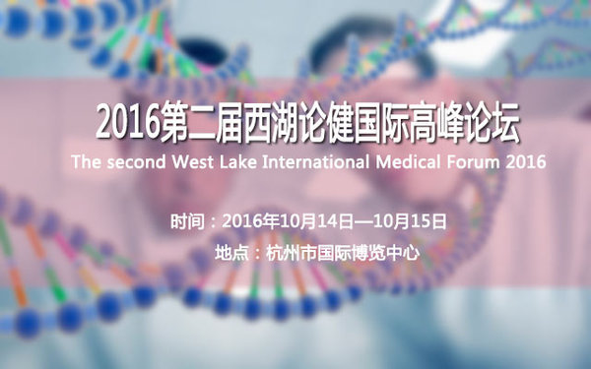
时间：2016年10月14-15日
地点：杭州国际博览中心
活动家为您提供在线报名通道：http://www.huodongjia.com/event-199085465.html
本届《西湖论健》是拥有高度国际视野的医疗与IT的跨界学术交流平台，其特色是：
跨界圆桌会议: 国内外医疗专家、企业家、IT人、资本家、政府相关领导以“让科技回归医疗本身”为主题讨论医疗科技的未来发展方向;
中美肿瘤专家现场会诊: 来自美国临床肿瘤学会、圣卢克癌症中心、复旦大学医学院和华山医院等国内外知名医疗专家进行多学科(MDT)现场会诊。
美国教授现场视频连线：现场视频连线国际权威专家，共享远程探讨魅力。
现国内首个集医疗界、IT界和资本界的跨界学术交流平台“西湖论健”诚邀您一起见证医疗、科技的新碰撞!
会议日程
Day1
10月14号
上午：主论坛
10:00-10:20 开幕式+嘉宾致辞(政府相关领导和特邀嘉宾)
10:25-11:25 主题演讲
11:25-12:15 圆桌会议(围绕让科技回归医疗本身主题展开讨论)：(国外院士1
人，中国院士3人，政府领导1人，企业家1人，投资界1人)
下午：分论坛
14：00-14:30 医机大战 (知名影像诊断医生VS影像诊断机器人现场读片技能大比拼)
14:30-16:00 主题演讲
16:00-17:50 专家分享
17:50-18:00 抽奖
Day2
10月15号
上午：分论坛
09:00-10:00 主题演讲
10:00-10:30 中美肿瘤专家现场MDT会诊
10:30-12:00 专家分享
会议嘉宾：
